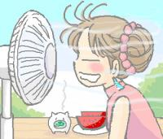 | 6 โรคที่เกิดในฤดูร้อน  ประเทศไทยกำลังเข้าสู่ฤดูร้อน อากาศที่ร้อนและแห้งแล้ง เหมาะกับการเจริญเติบโตของเชื้อโรคอย่างมาก โดยเฉพาะเชื้อแบคทีเรีย ยิ่งพื้นที่ ที่ขาดแคลนน้ำดื่มน้ำใช้ที่สะอาด ยิ่งมีความเสี่ยงสูงที่จะเกิดการระบาดของโรคติดต่อทางอาหารและน้ำ จึงขอให้ระมัดระวังความสะอาดของอาหารและน้ำดื่มเป็นพิเศษ และยึดหลักปฏิบัติในชีวิตประจำวันง่ายๆ ได้แก่ กินร้อน คือ กินอาหารที่ปรุงสุกใหม่ๆ หากยังไม่กิน ต้องเก็บในตู้เย็นหรืออุ่นให้ร้อนก่อนกิน ใช้ช้อนกลางในการกินอาหารร่วมกัน ล้างมือทุกครั้งก่อนกินอาหารและหลังใช้ห้องน้ำห้องส้วม ดื่มน้ำที่สะอาด เช่น น้ำดื่มบรรจุขวดที่มีเครื่องหมาย อย. หรือน้ำต้มสุก  โรคที่มักเกิดในฤดูร้อนพบได้บ่อยทุกปี มี 6 โรค ได้แก่ โรคอุจจาระร่วงเฉียบพลัน (Acute Diarrhea) โรคอาหารเป็นพิษ (Food Poisoning) บิด (Dysentery) ไทฟอยด์ (Typhoid) อหิวาตกโรค (Cholera) และโรคพิษสุนัขบ้า (Rabies)
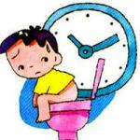 | โรคอุจจาระร่วง เกิดจากการรับประทานอาหารหรือน้ำดื่มที่มีเชื้อแบคทีเรีย ไวรัส โปโตซัว พยาธิ ทำให้มีการถ่ายอุจจาระเหลว ถ่ายเป็นมูกเลือด
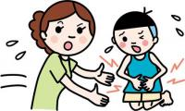 | โรคอาหารเป็นพิษ ติดต่อโดยการรับประทานอาหารที่ปนเปื้อนเชื้อ มักพบในอาหารปรุงสุกๆ ดิบๆ ซึ่งมีอยู่ทั้งในเนื้อสัตว์ ไข่ รวมทั้งอาหารกระป๋อง อาหารทะเล นมที่ไม่ผ่านการฆ่าเชื้อ หรืออาหารที่ปรุงทิ้งไว้เป็นเวลานาน อาการที่พบ มักมีไข้ ปวดท้อง เชื้อที่ได้รับสามารถทำให้เกิดการอักเสบที่กระเพาะอาหารและลำไส้ ปวดท้อง ปวดเมื่อย คลื่นไส้ อาเจียน อุจจาระร่วง หรือการติดเชื้อจากอวัยวะอื่น เช่น ข้อกระดูก ถุงน้ำดี หัวใจ ปอด ไต เยื่อหุ้มสมอง ไปจนถึงโลหิตเป็นพิษ ถ้าเกิดในทารก เด็กเล็ก ผู้สูงอายุ จะทำให้ถึงขั้นเสียชีวิตได้
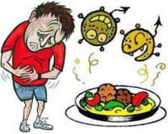 | โรคบิด เกิดจากแบคทีเรียหรืออะมีบา ติดต่อได้โดยการรับประทานอาหาร ผักดิบ น้ำดื่มที่มีการปนเปื้อนเชื้อโรค อาการสำคัญ คือ ถ่ายอุจจาระบ่อย อุจจาระมีมูกหรือมูกปนเลือด มีไข้ ปวดท้องแบบปวดเบ่ง
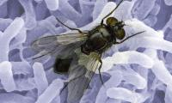 | อหิวาตกโรค เกิดจากเชื้ออหิวาตกโรค ซึ่งเป็นเชื้อแบคทีเรียติดต่อจากอาหารหรือน้ำที่มีเชื้อปน จะเกิดอาการถ่ายอุจจาระเป็นน้ำคราวละมากๆ โดยไม่มีอาการปวดท้อง และมีอาการขาดน้ำและเกลือแร่อย่างรวดเร็ว เช่น กระหายน้ำ อ่อนเพลีย ปัสสาวะน้อย ชีพจรเต้นเร็ว อาจเกิดภาวะช็อก หมดสติจากการเสียน้ำ ในรายที่มีอาการรุนแรงอาจถึงตายได้
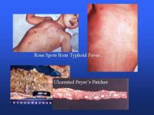 | ไข้ไทฟอยด์หรือ ไข้รากสาดน้อย ติดต่อจากอาหารและน้ำที่ปนเปื้อนอุจจาระและปัสสาวะของผู้ป่วย ทำให้มีไข้ ปวดหัว เมื่อย เบื่ออาหาร อาจท้องผูกหรือท้องเสีย อาจมีเชื้อปนออกมากับอุจจาระและปัสสาวะเป็นครั้งคราว และเป็นพาหะนำโรคได้ โรคติดต่อทางอาหารและน้ำส่วนใหญ่เชื้อจะติดต่อทางการรับประทานอาหารและน้ำดื่ม ควรรับประทานอาหารสุขใหม่ ไม่รับประทานอาหารที่มีแมลงวันตอม การรักษาเริ่มแรก ดื่มสารละลายน้ำตาลเกลือแร่ (โออาร์เอส) ในสัดส่วนที่ถูกต้อง คือ ผสมน้ำตาลเกลือแร่ 1 ซอง ผสมน้ำสุกที่เย็น 1 แก้ว ให้ดื่มบ่อยๆ และควรดื่มน้ำและอาหารเหลว เช่น น้ำชา น้ำข้าว น้ำแกงจืด น้ำผลไม้ หรือข้าวต้มหากมีอาเจียนมากขึ้น ไข้สูงชัก ควรนำส่งแพทย์โดยเร็ว
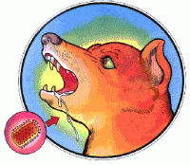 | โรคพิษสุนัขบ้า หรือ โรคกลัวน้ำ มักเกิดจากสัตว์เลี้ยงลูกด้วยนมเป็นพาหะนำโรคมาสู่คน ส่วนใหญ่พบในสุนัข แมว ติดต่อได้ทั้งการโดนกัด หรือถูกเลียบริเวณที่มีแผลถลอก หรือ น้ำลายสัตว์ที่มีเชื้อเข้าตา ปาก จมูก หากถูกกัดให้รีบล้างแผลด้วยสบู่หรือน้ำสะอาดหลายๆครั้ง แล้วรีบไปพบแพทย์ เพื่อรับคำแนะนำและฉีดวัคซีนป้องกัน ถ้าไม่ได้รับการรักษาจะมีอาการภายใน 15-60 วัน บางรายอาจนานเป็นปี โรคพิษสุนัขบ้ายังไม่มียารักษาทำให้ผู้ป่วยเสียชีวิตทุกรายภายใน 2-7 วัน หลังแสดงอาการ จึงต้องรีบให้วัคซีนทันทีเมื่อได้รับเชื้อ และแจ้งให้เจ้าหน้าที่สาธารณสุขทราบทันที เพื่อเข้าควบคุมโรคในพื้นที่

